# 上课笔记—day03

## 组件化高级

### 1.1插槽slot

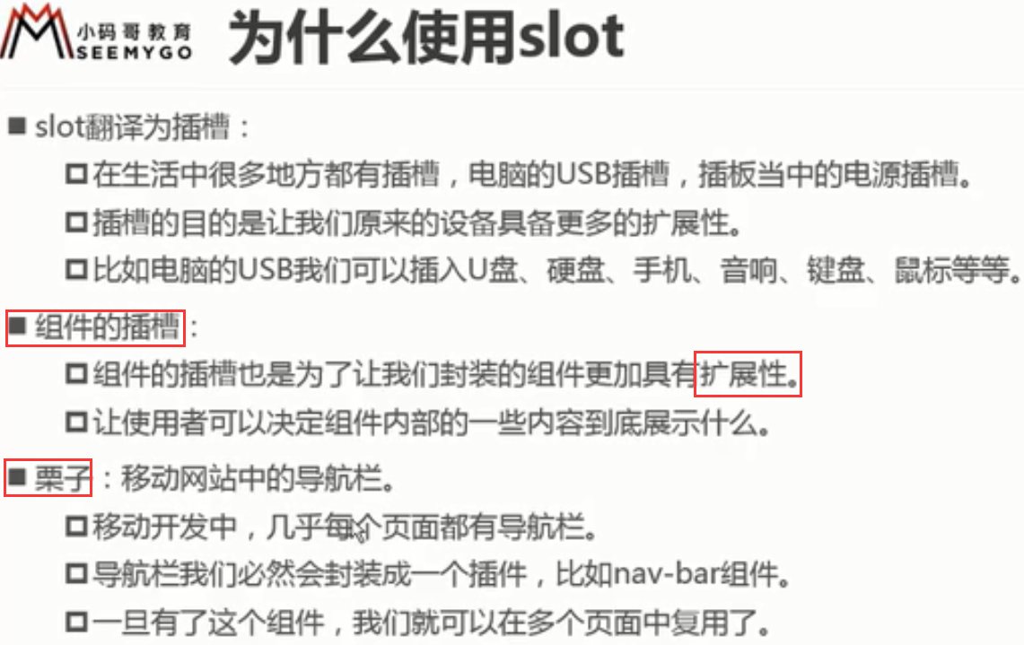

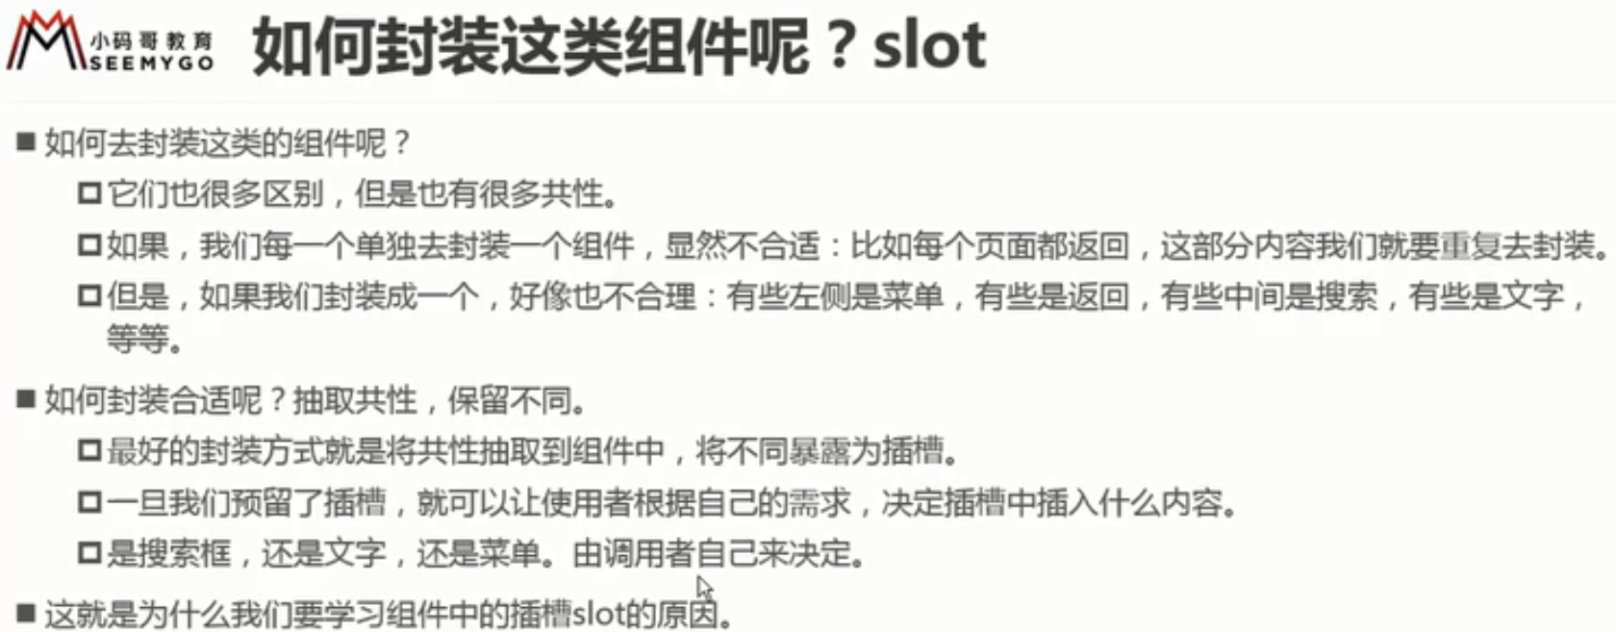

1. 插槽的基本使用

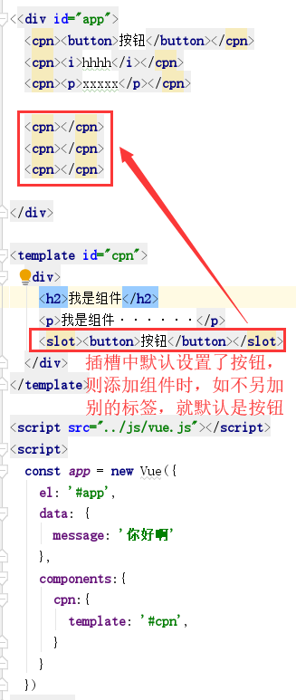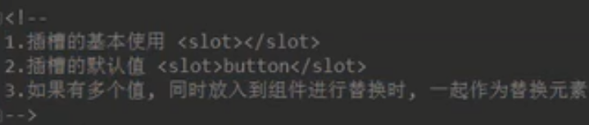

### 2.具名插槽

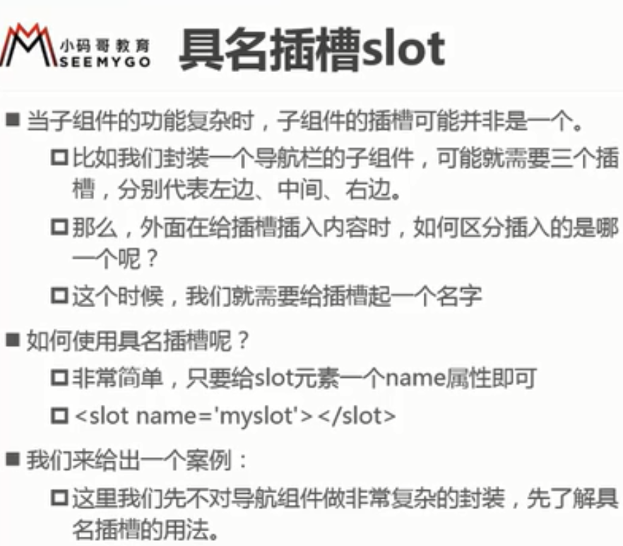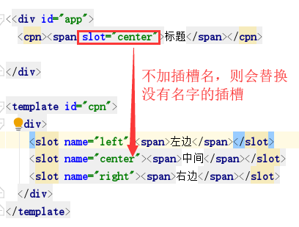

### 3.编译作用域



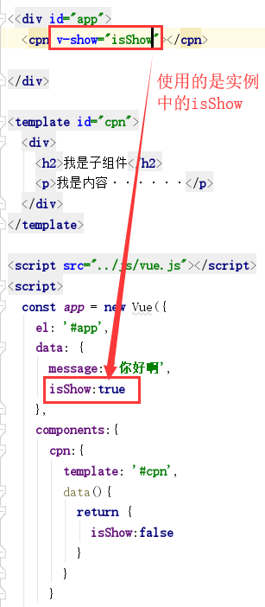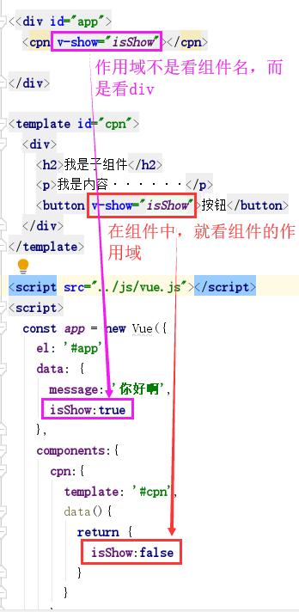显示出来-🡪

### 4.插槽作用域



实例：三种不同的方式占展示列表的数据

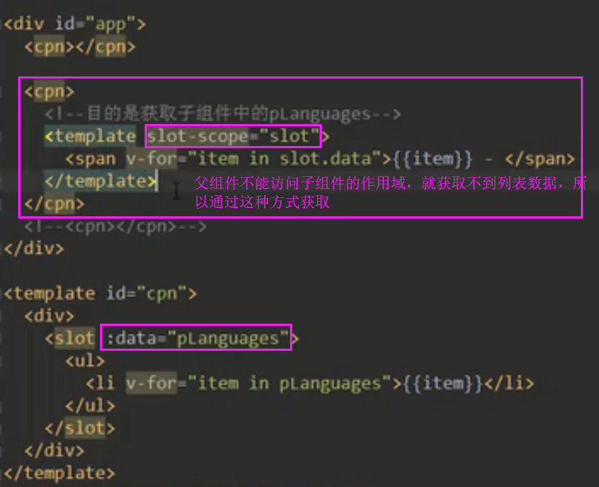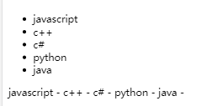

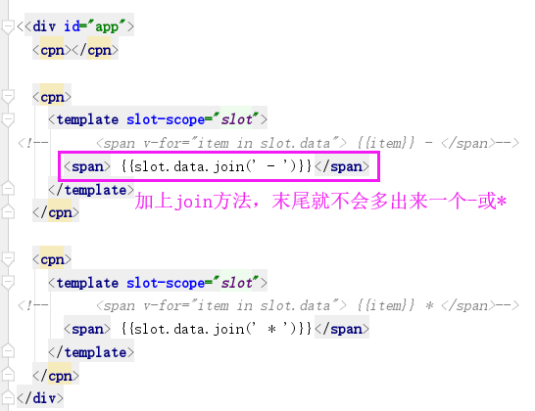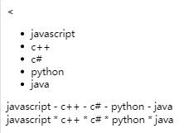

## 2.模块化开发

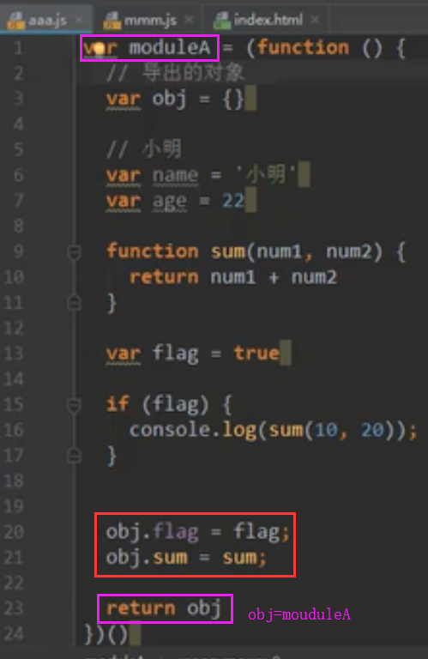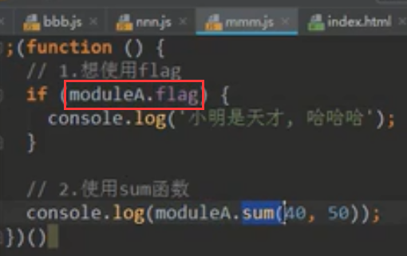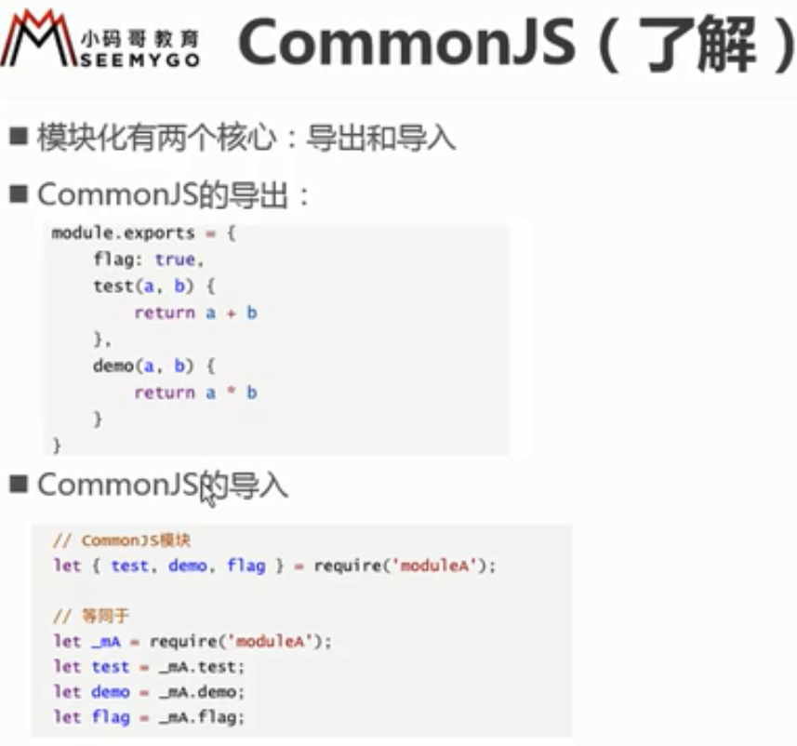

简单的导出和导入（变量、函数、类、default）：

加上type

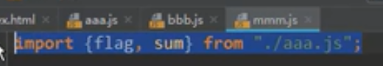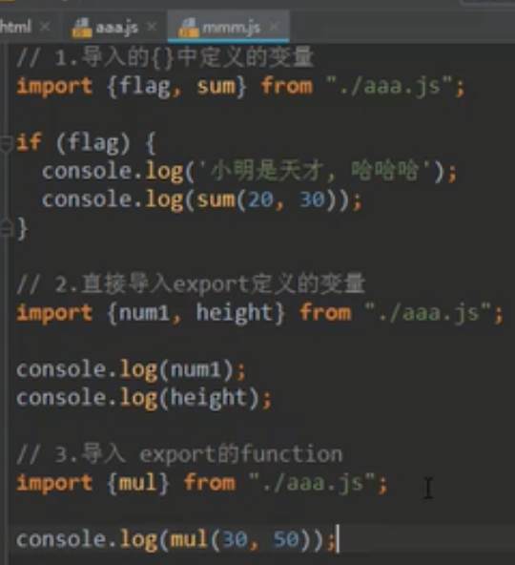

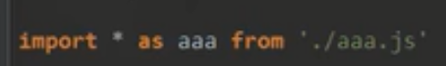导入

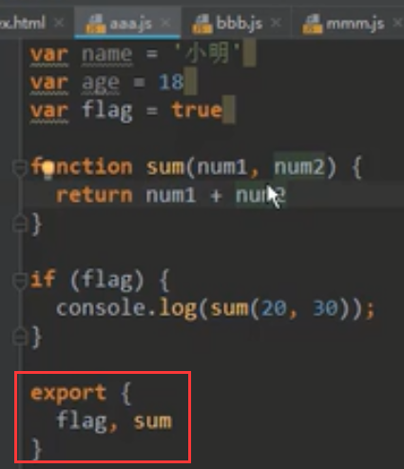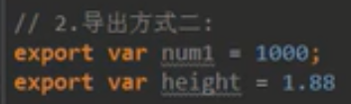导出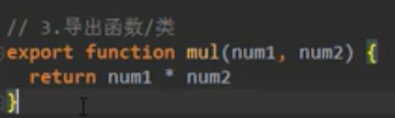

default只能导出一次和一个（可以任意命名）

### 2.1 wbepack安装

Webpack🡪模块打包工具

安装

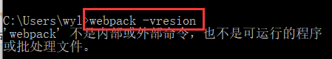执行这条命令出现如图结果，说明没有安装wbepack。

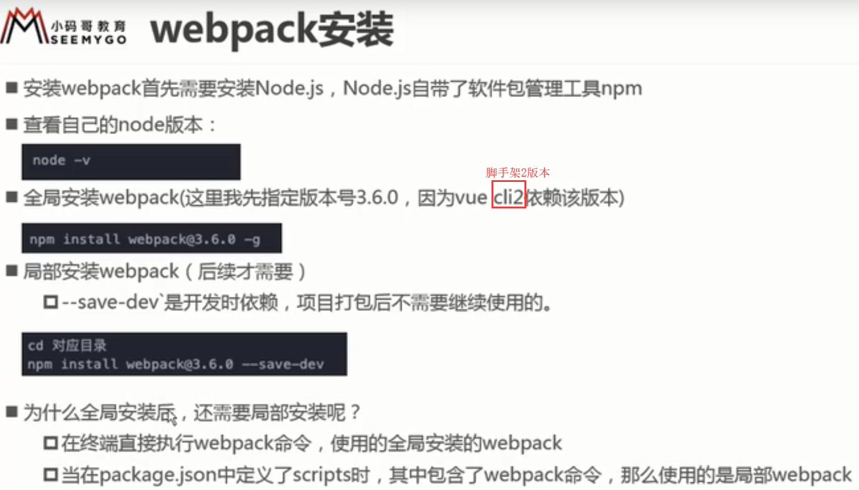

### 2.2Webpack的简单基本使用

1. 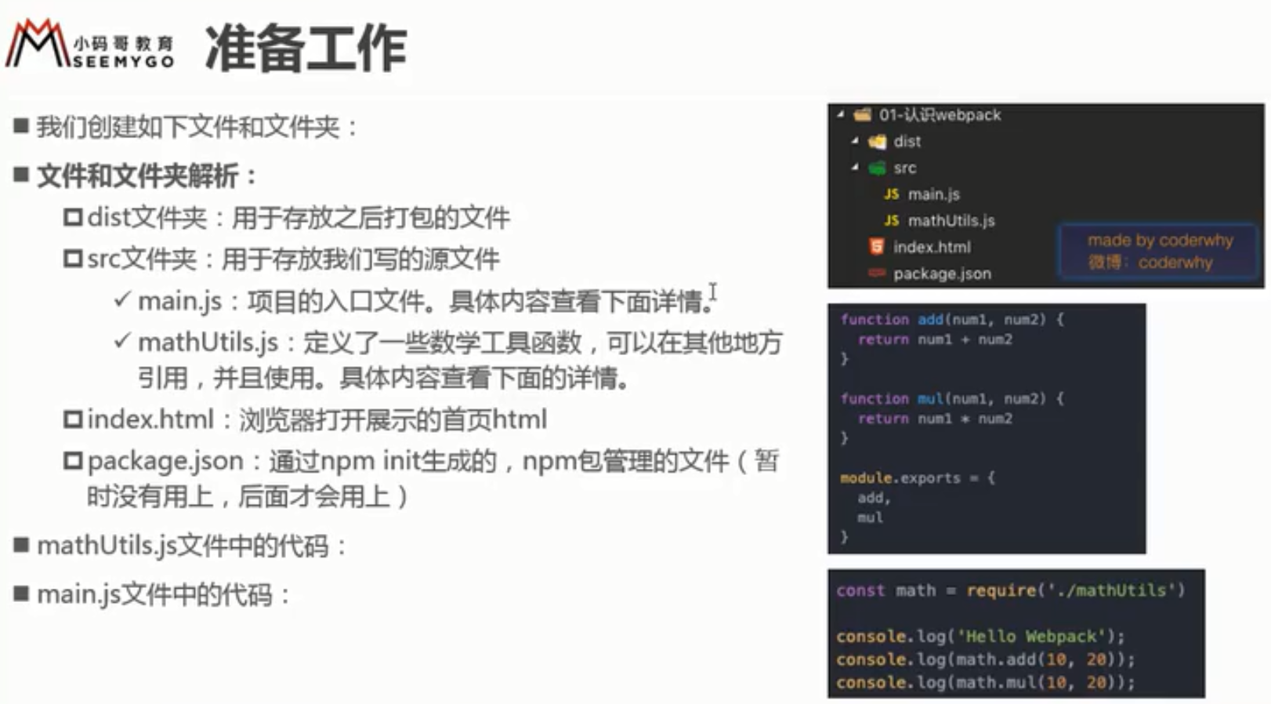

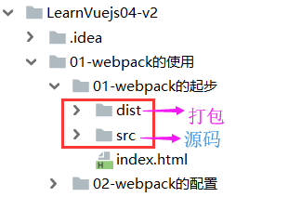

1. 

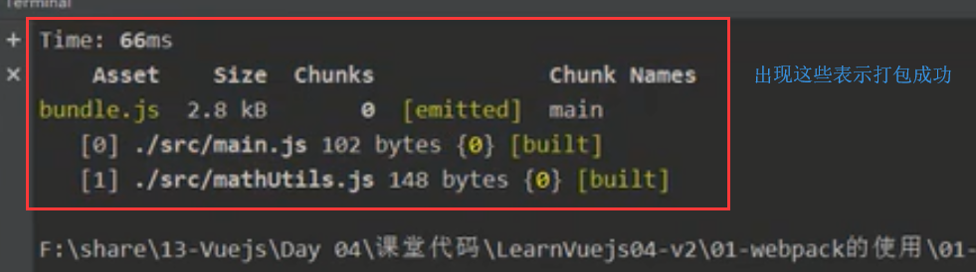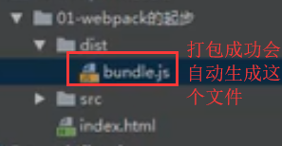

1. 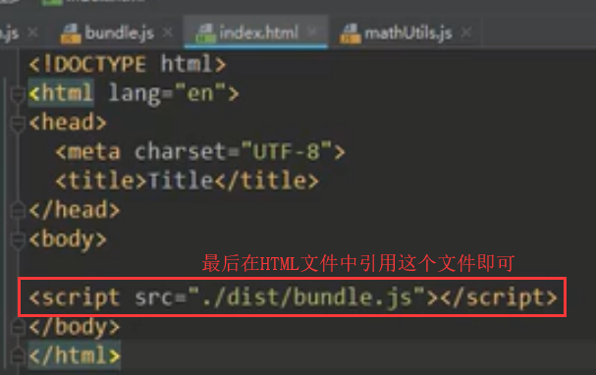

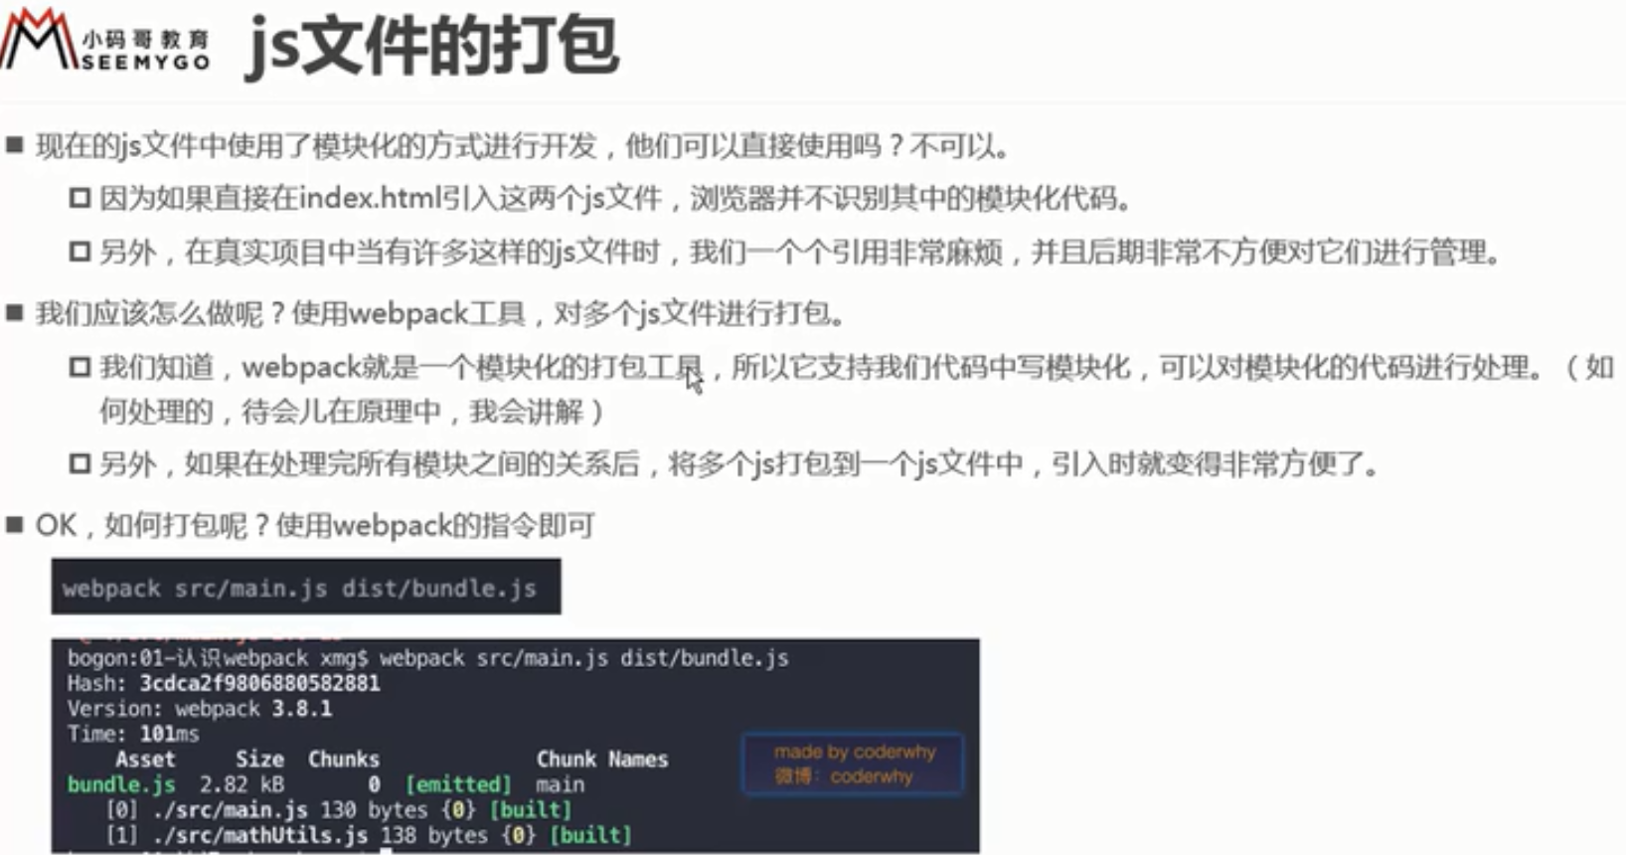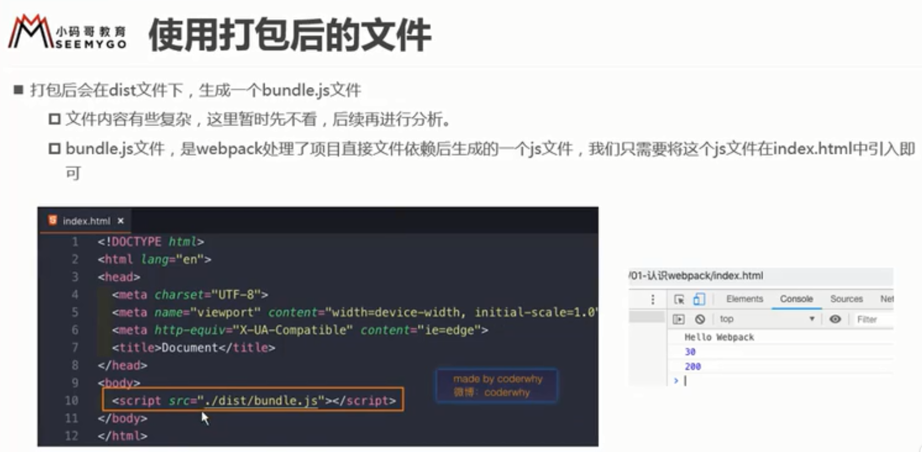

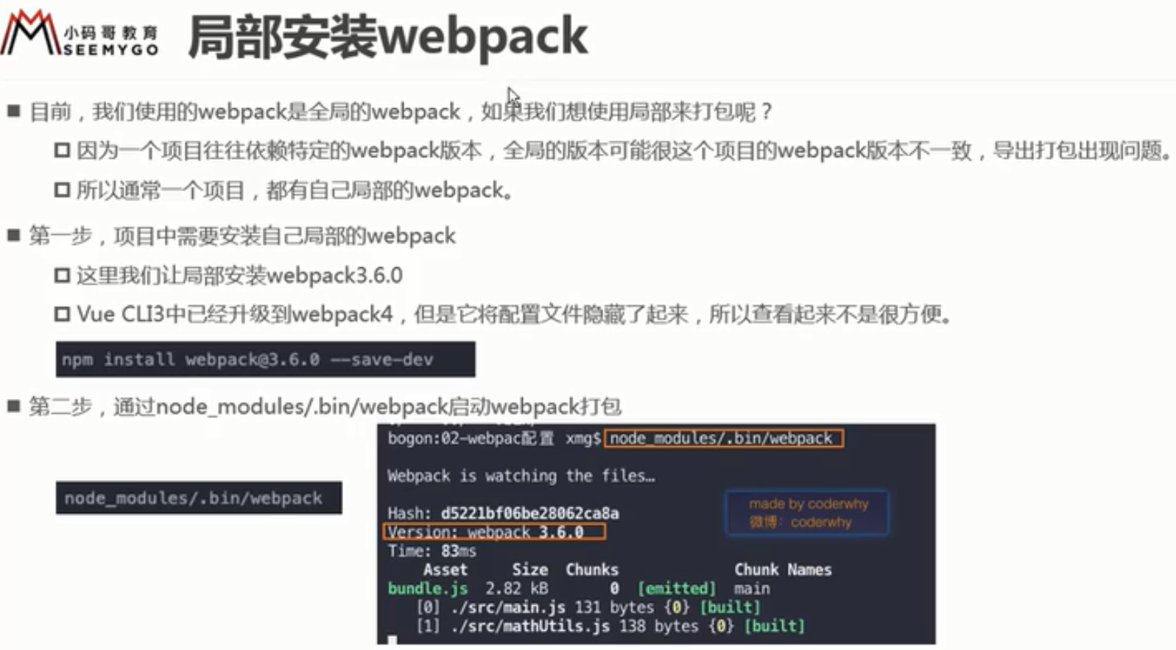

### 2.3webpack的配置

1. 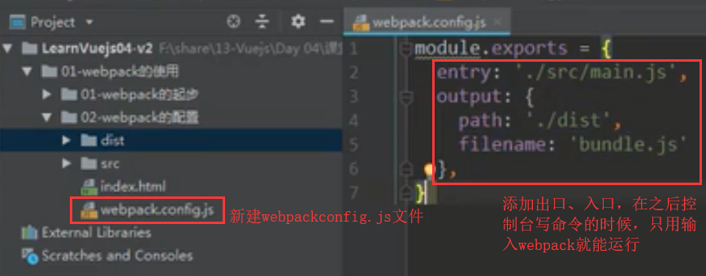

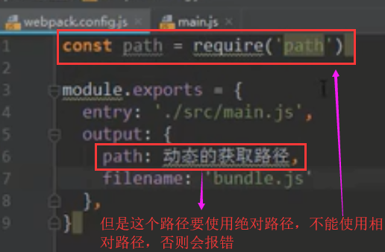

1. 要装一个“path”包



entry：index.js(先随便写)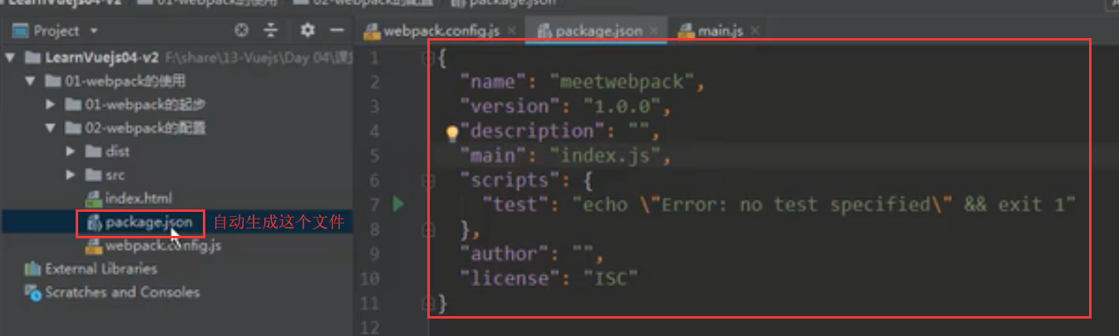



1. 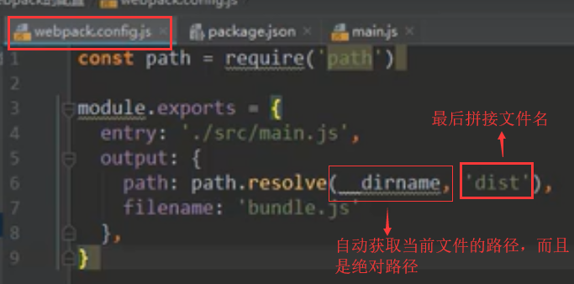
2. 最后在终端控制台输入webpack就可以运行了（不会报错），但是一般开发也不用这个命令执行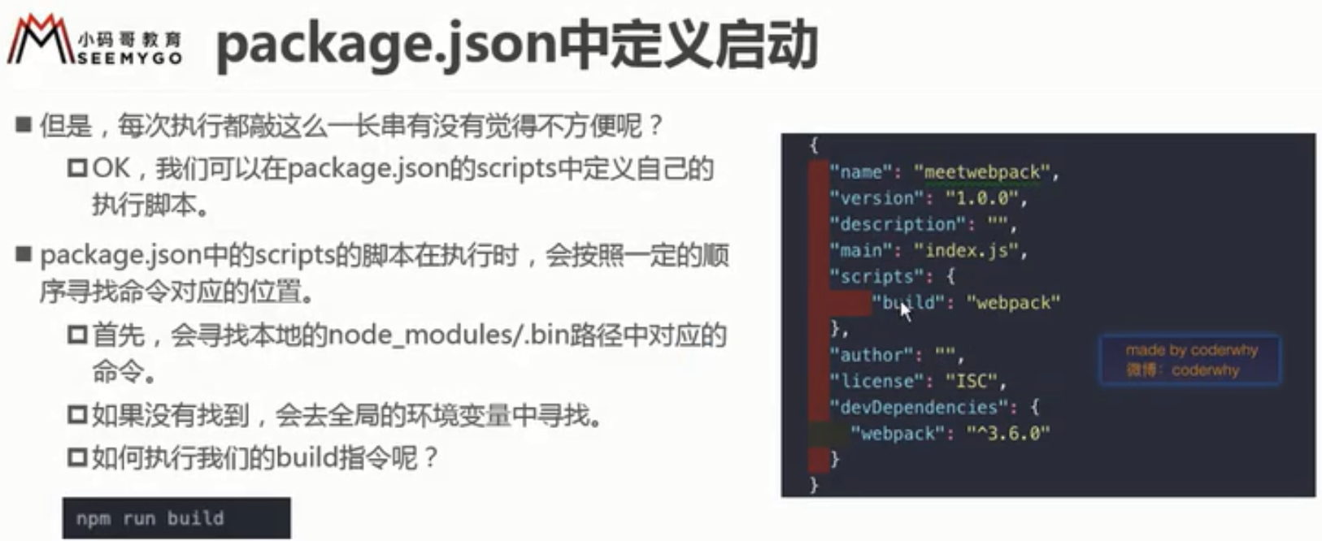

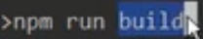

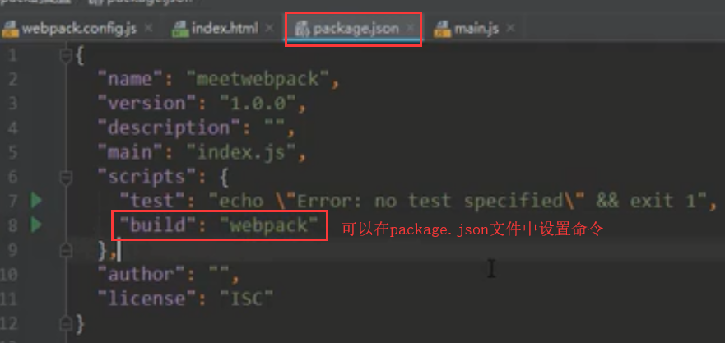

### 2.4webpack中使用css文件的配置

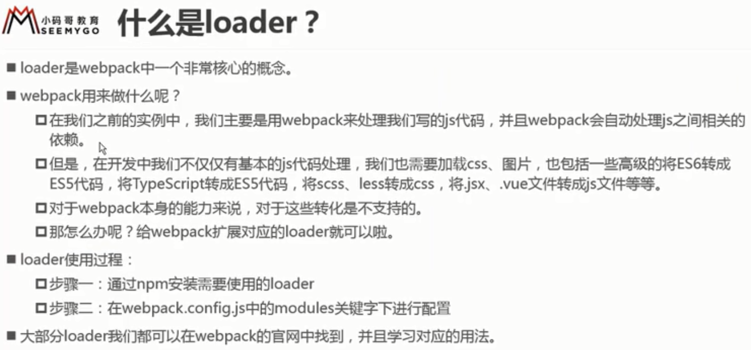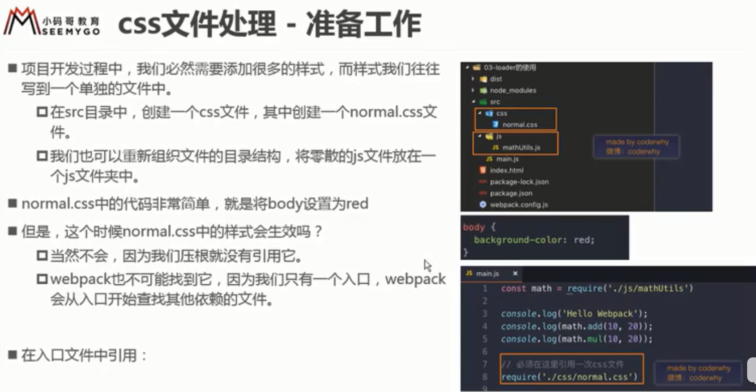



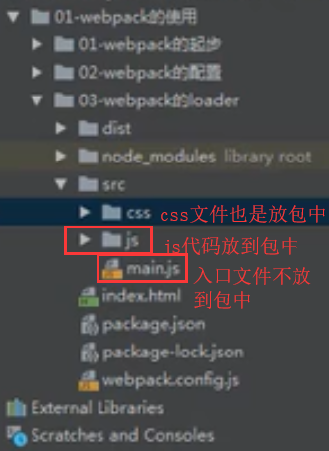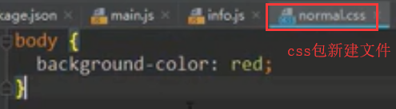

1. 将css文件都打包到bundle文件中，不单独引用css

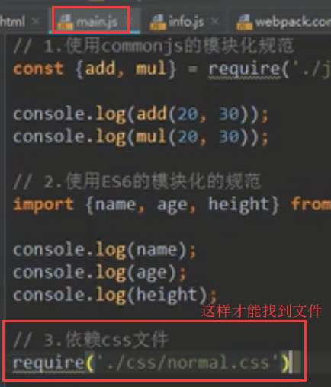但是运行会报错，要安装loader

1. loader安装命令

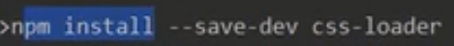

1. 配置

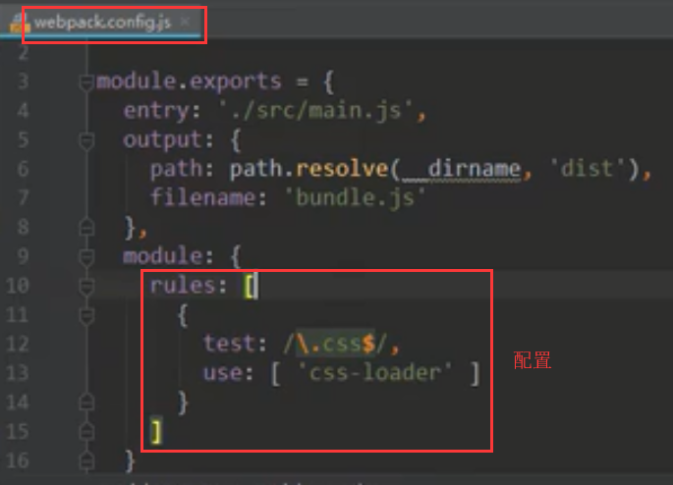

再输入命令打包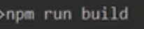运行成功，但是网页并没有渲染css样式

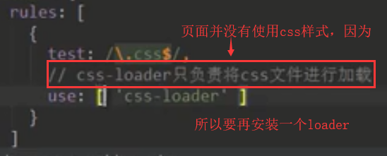

1. 安装style-loader

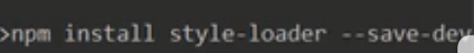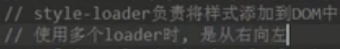注意loader的顺序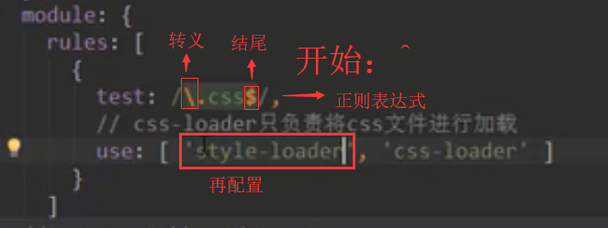

### 2.5webpack-less文件的处理

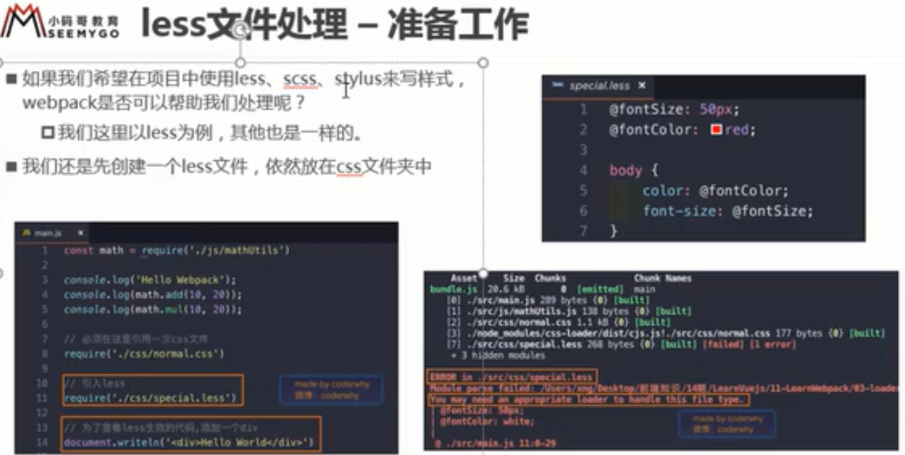

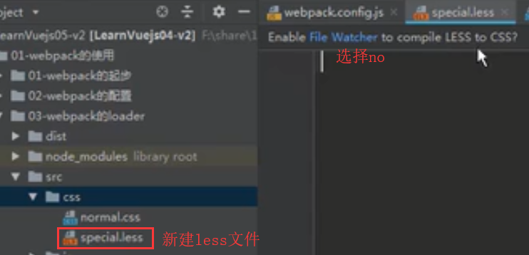 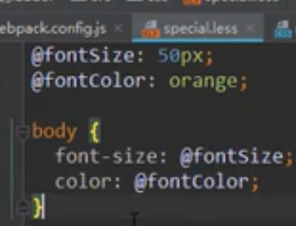

1. 但是webpack并不会对special.jss起作用，所以要引入

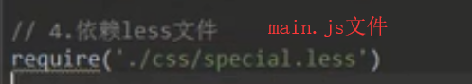

1. 运行

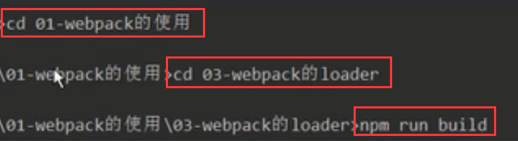

1. 运行时报错，需要安装less的loader插件，版本太高也会报错

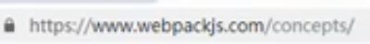可以到官网查找

安装命令

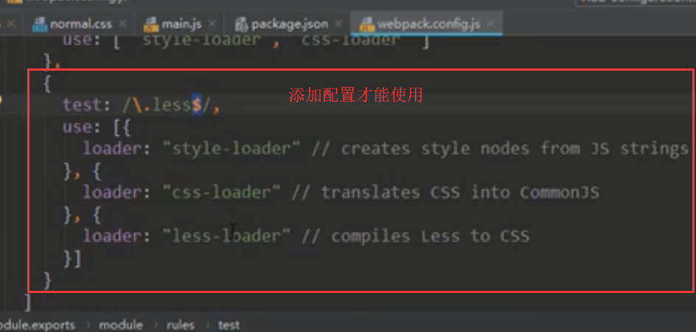

终端运行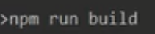

1. 在页面上添加文字

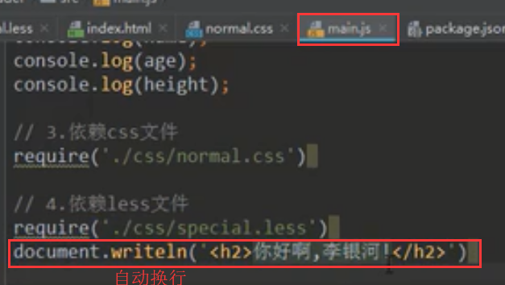

再在终端运行

页面效果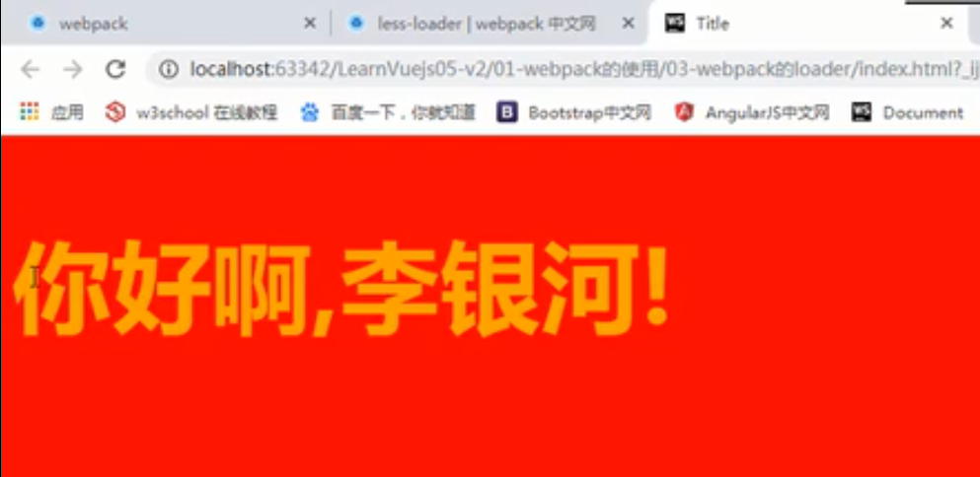

### 2.6webpack图片文件的处理



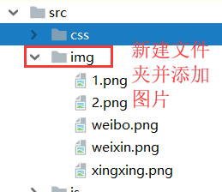



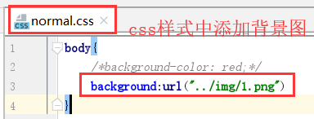运行



结果报错，需要安装对应的url-loader

1. 安装命令

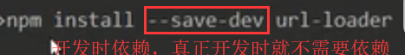

1. 配置

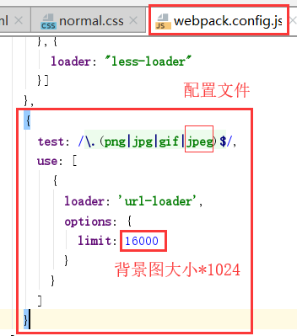效果图

注意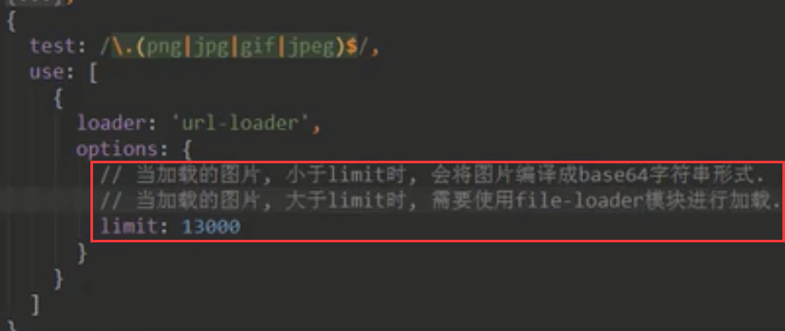

换另一张图片时，运行会报错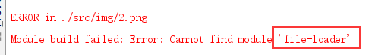

所以当图片大于limit时需要再安装一个file-loader



1. 但是再运行之后页面出现另一个错误，base64是一个字符串，不需要另外一个文件存储，需要打包到dist包的bundle文件中

页面效果：图片没有显示出来

控制台报另一个错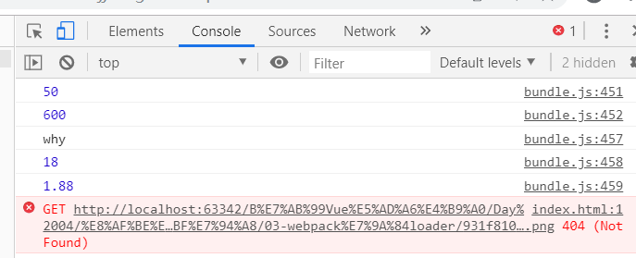找不到图片文件

打开dist文件夹发现生成另一个文件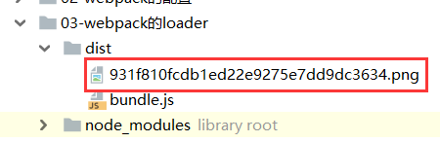页面运行就是要用到这里的图片，如果路径是dist文件夹下面的图片就不会报错了。所以想办法让背景图片路径是这个路径就可以了。

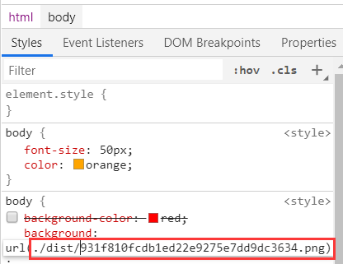

1. 让页面运行的时候，路径自动加上dist文件夹，要改配置

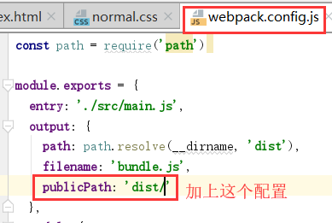只要是url的东西都会自动在前面加上这个dist/

再重新运行打包，图片就可以加载出来了

开发时，把index.html文件放到dist包下，就不用处理图片的路径了，直接使用就行。一般webpack默认图片大小是8kb(limit=8190)，所以图片尽量找这个大小的

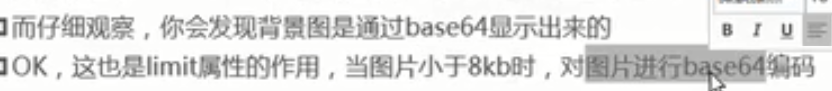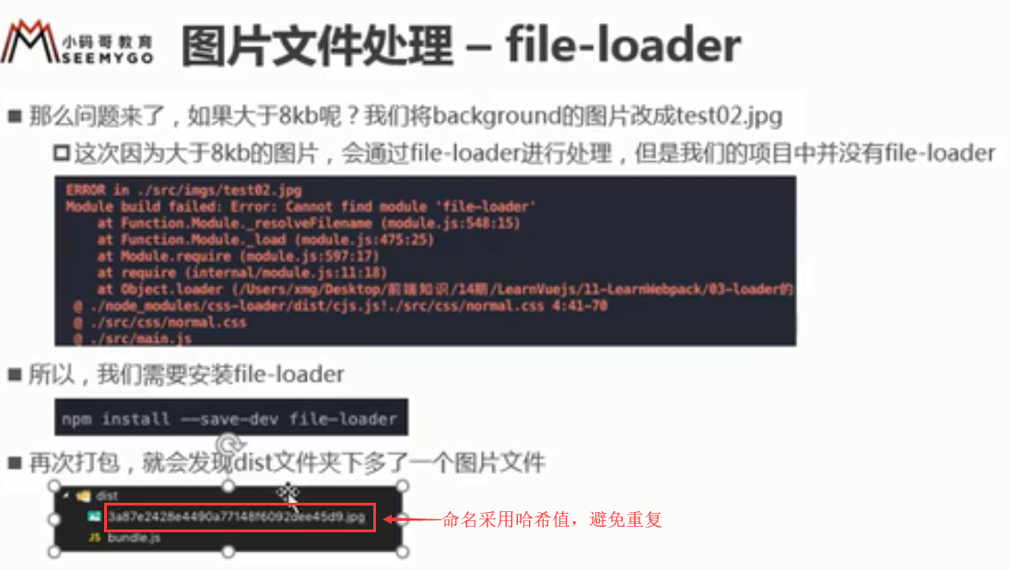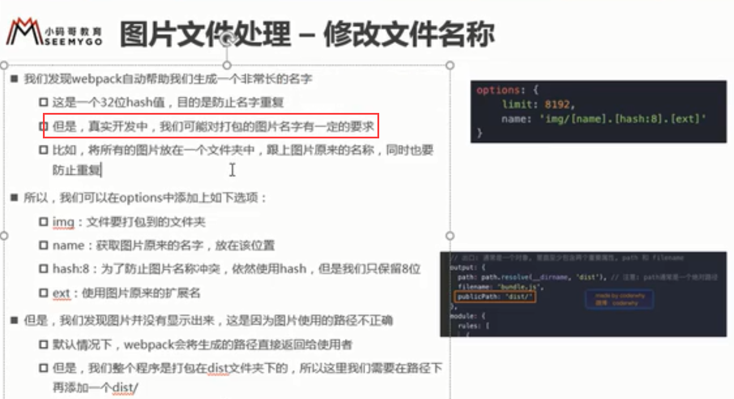

1. 配置图片名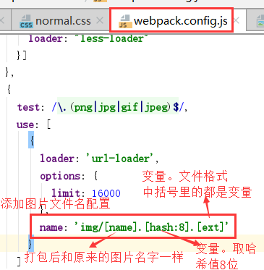更正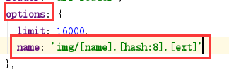

这样配置后，打包生成的文件名就跟之前的一样了。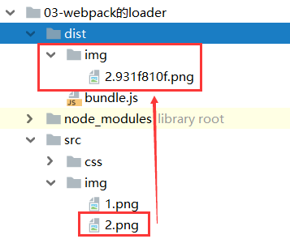

### 2.7webpack语法：ES6转🡪ES5的babel

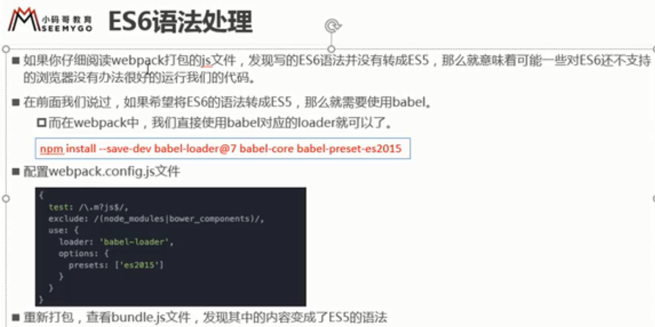

1. 安装loader



1. 配置文件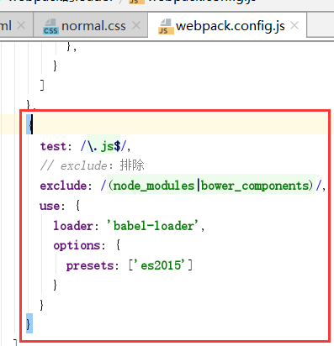之前的const就转成ES5的语法了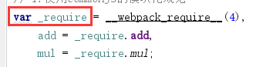

### 2.8webpack配置vue

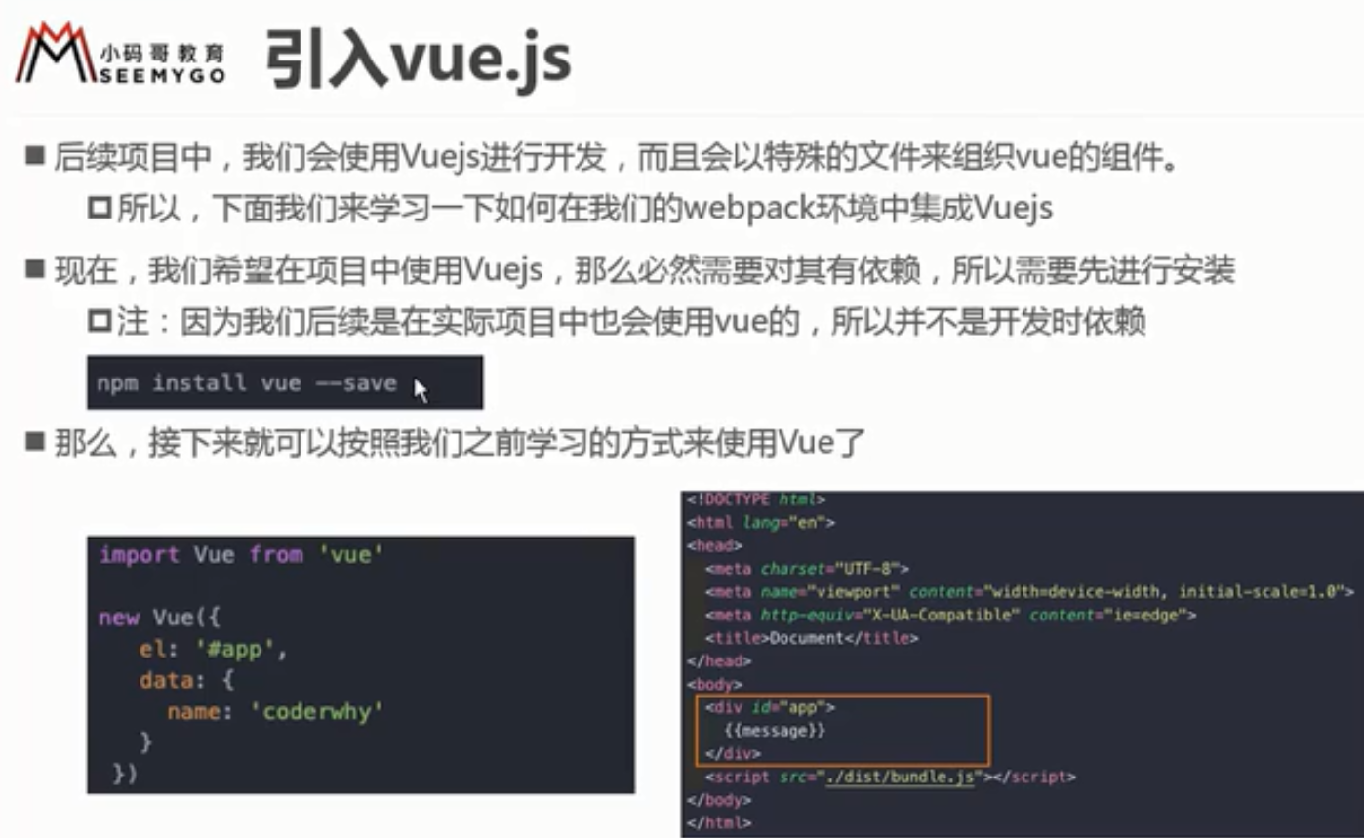

1. 安装vue



1. 尝试使用vue

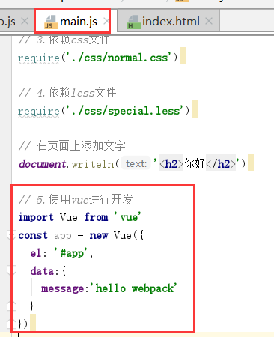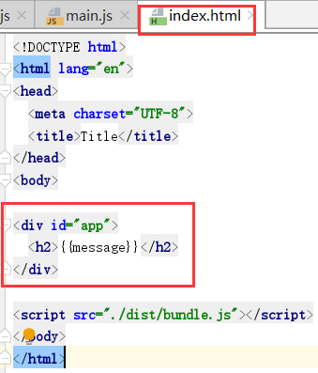

页面运行出现错误

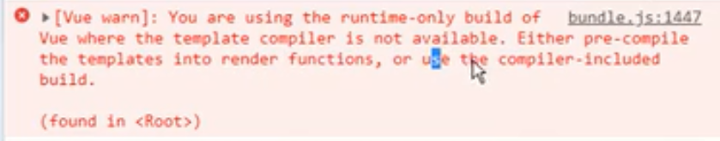

原因：

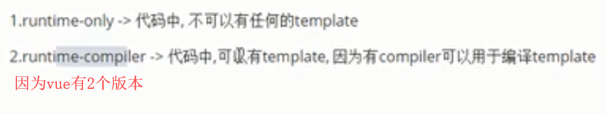

运行时会把这个当成template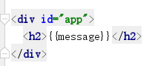

解决方法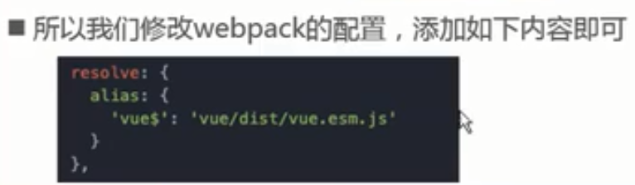

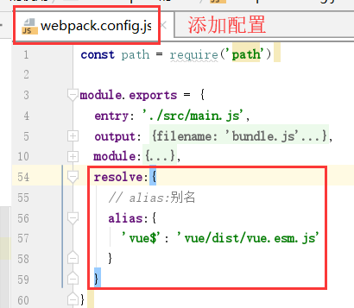指定使用这个路径的vue文件，这里面包含了complier版本，如果不指定，就默认使用runtime-only版本

1. 重新打包运行就可以了

### 2.9创建vue时template和el关系

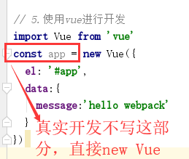写 “const app =”这部分，是方便在运行页面的控制台使用app.XXX来修改数据。

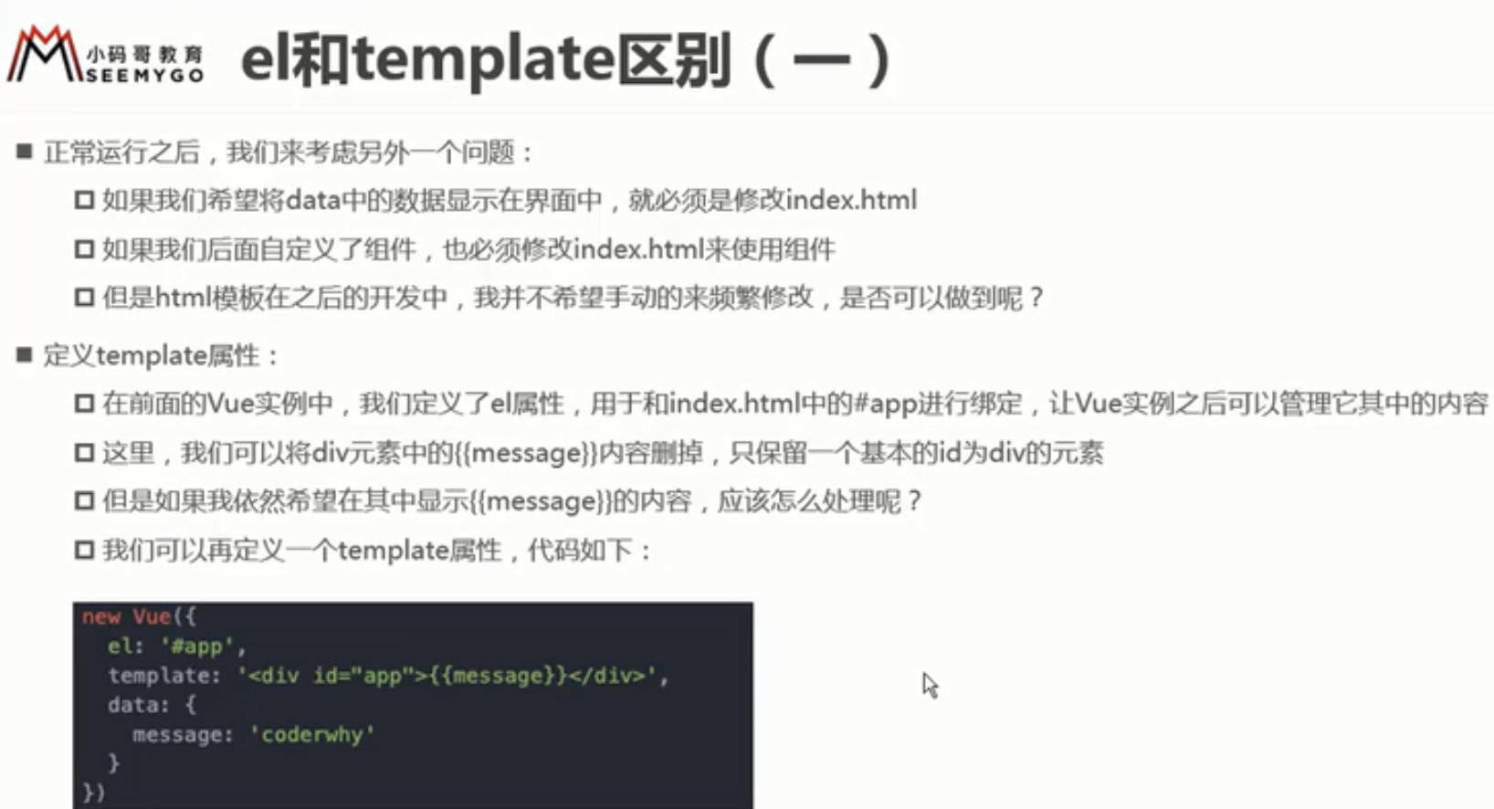

1. 代码

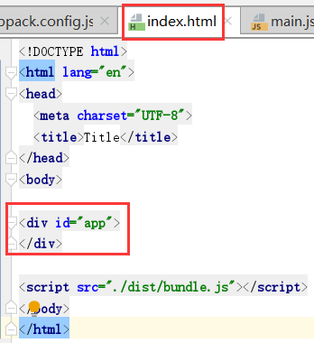 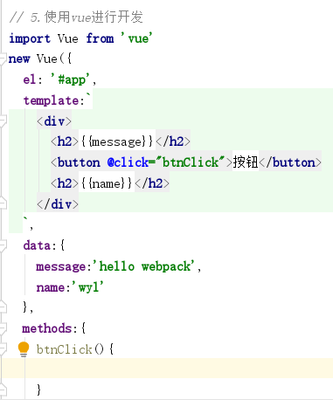

打包运行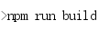结果 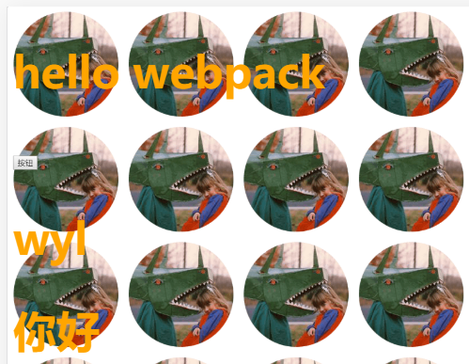

如果main.js文件中，同时有el和template，那么template就会把el替换掉

### 2.10vue的终极使用方案

将template抽取到组件里面

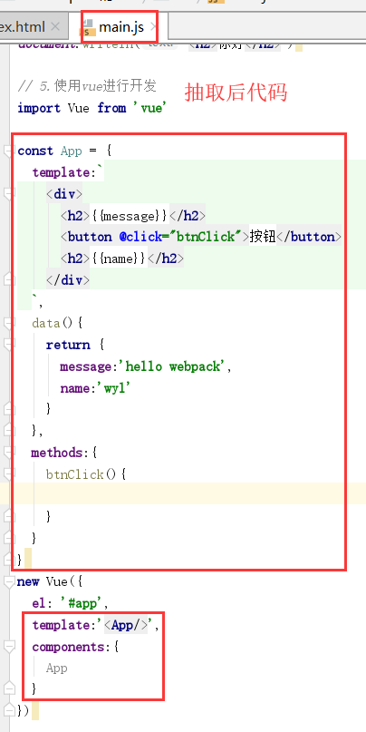

1. 新建包和文件

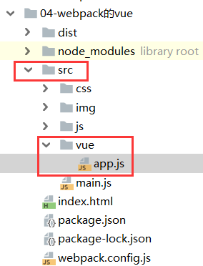

1. 将template模块中的代码剪切到app.js中，在main.js中直接引用导入app.js

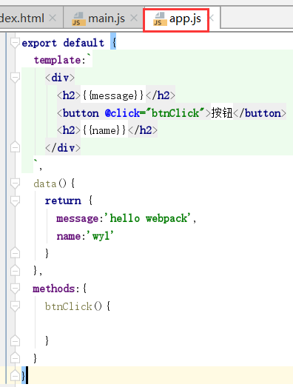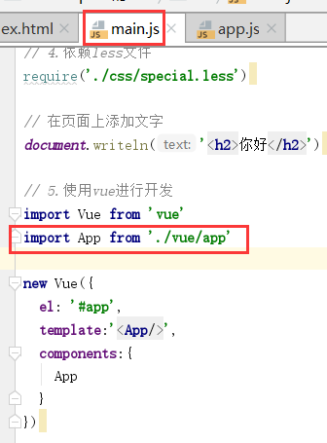

1. 但是app.js文件中，缺点是js代码和模板没有进行分离。所以要进行分离：创建vue component文件，这个就是一个组件

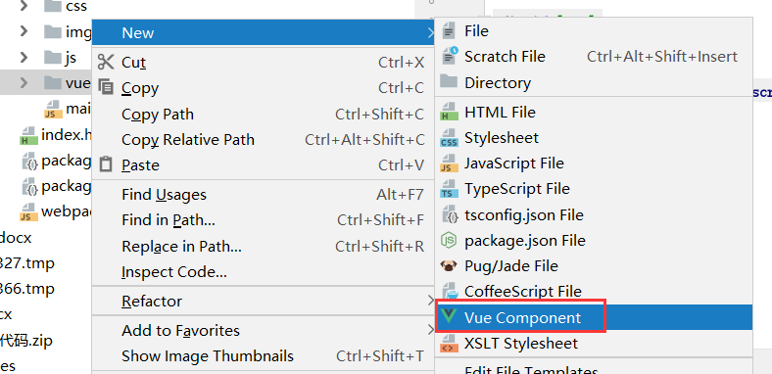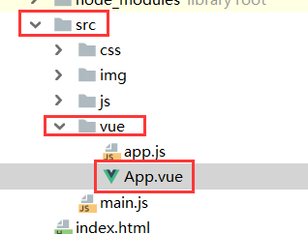

1. 移动代码

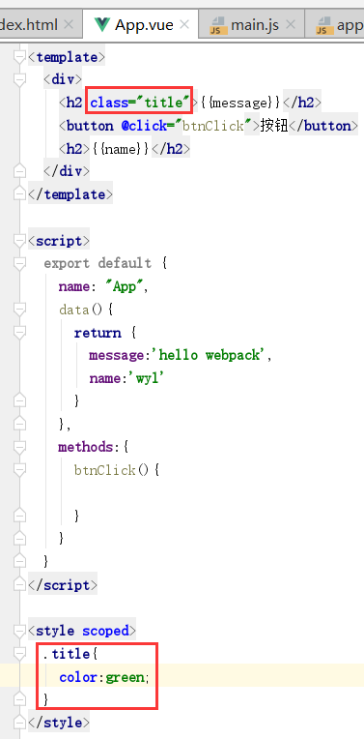 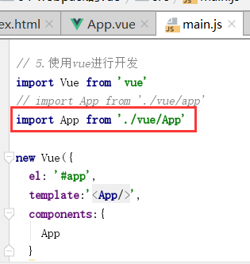

1. 打包运行，报错了，因为多了App.vue这个特殊的文件，要配置对应的loader

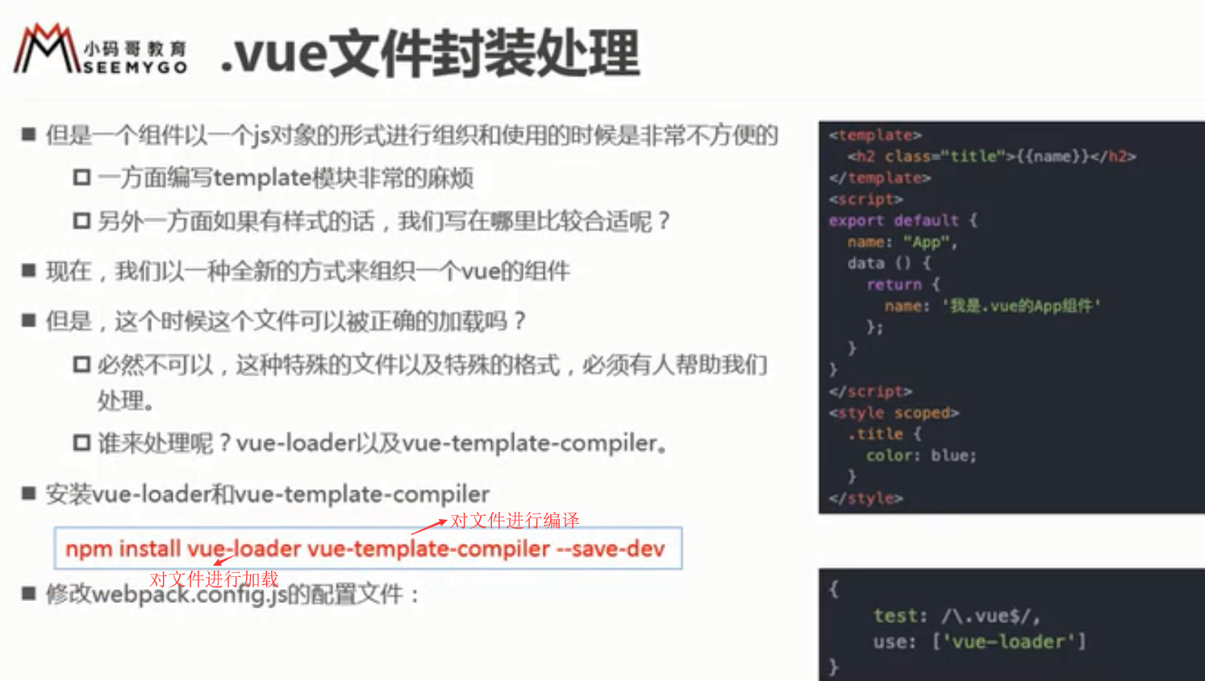

安装命令：



配置文件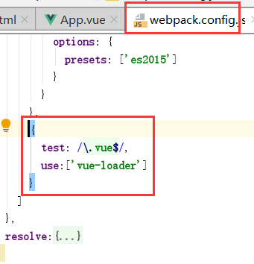运行后还是报错，少了个插件

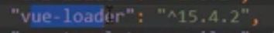在package.json文件中可以看到vue-loader版本，vue-loader14版本之后安装都要再安装一个插件或者改成低一点的版本，^这个符号表示在13-14版本之间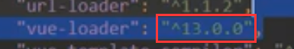

再执行命令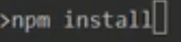安装成功后再执行命令

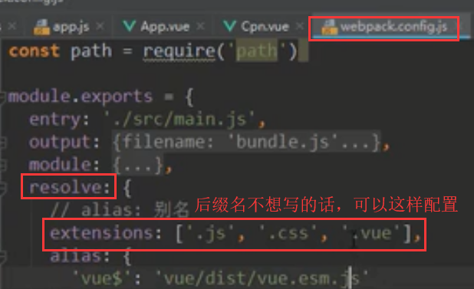页面效果

### 2.11webpack-横幅plugin的使用

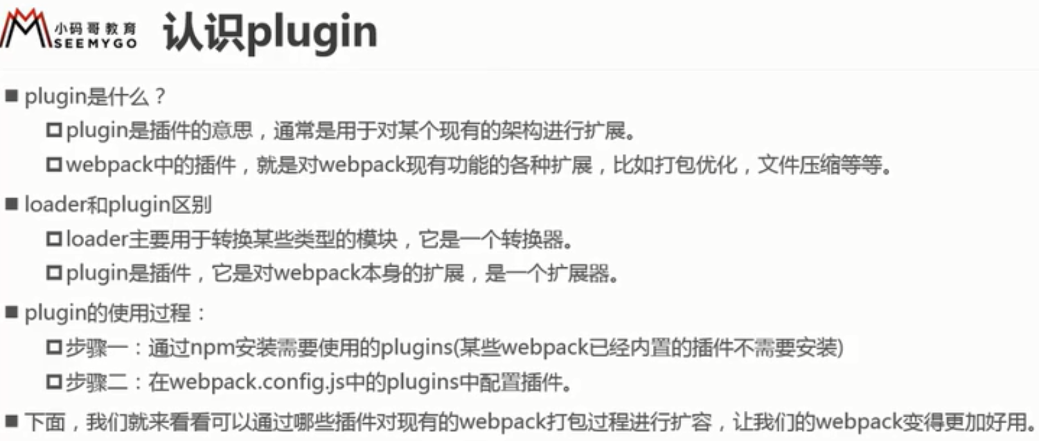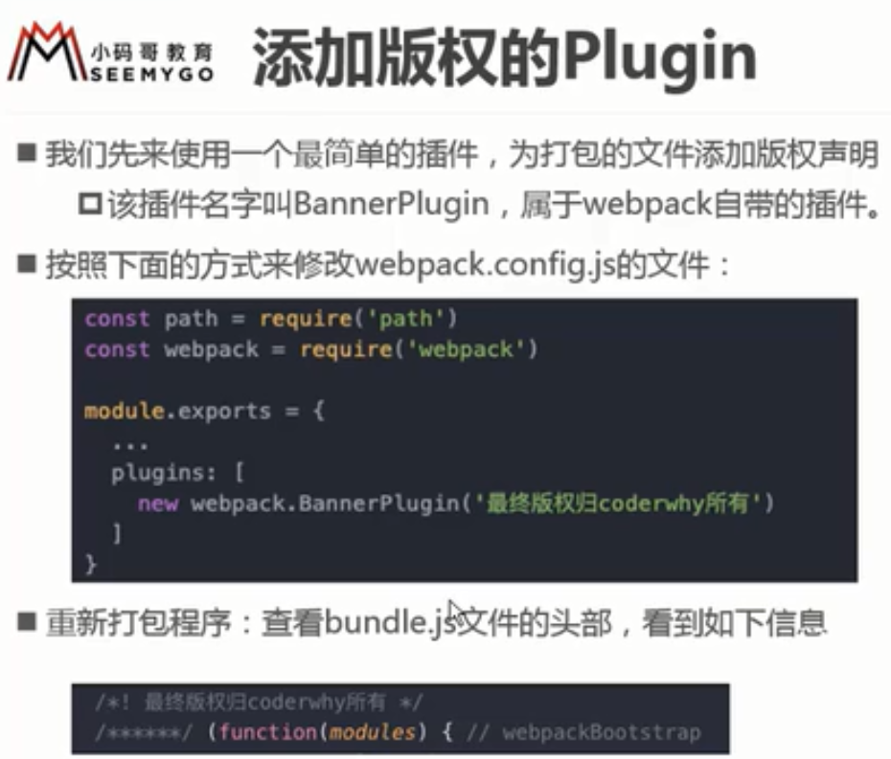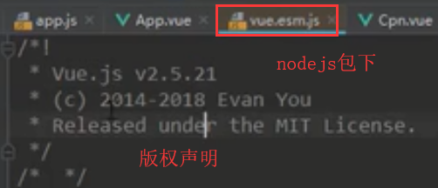更正：node_modules包下

* 不用安装，之间配置就行

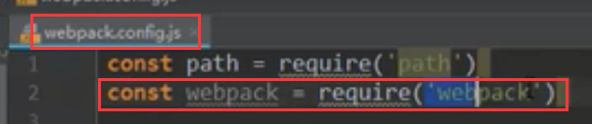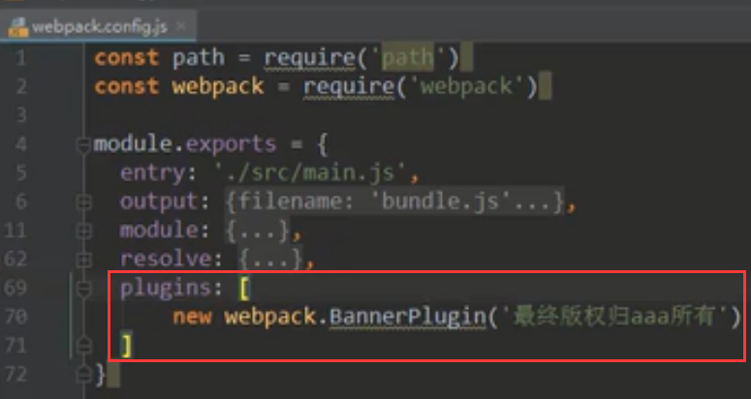

效果：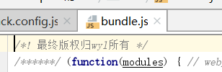

### 2.12webpack- HtmlWebpackPlugin的使用

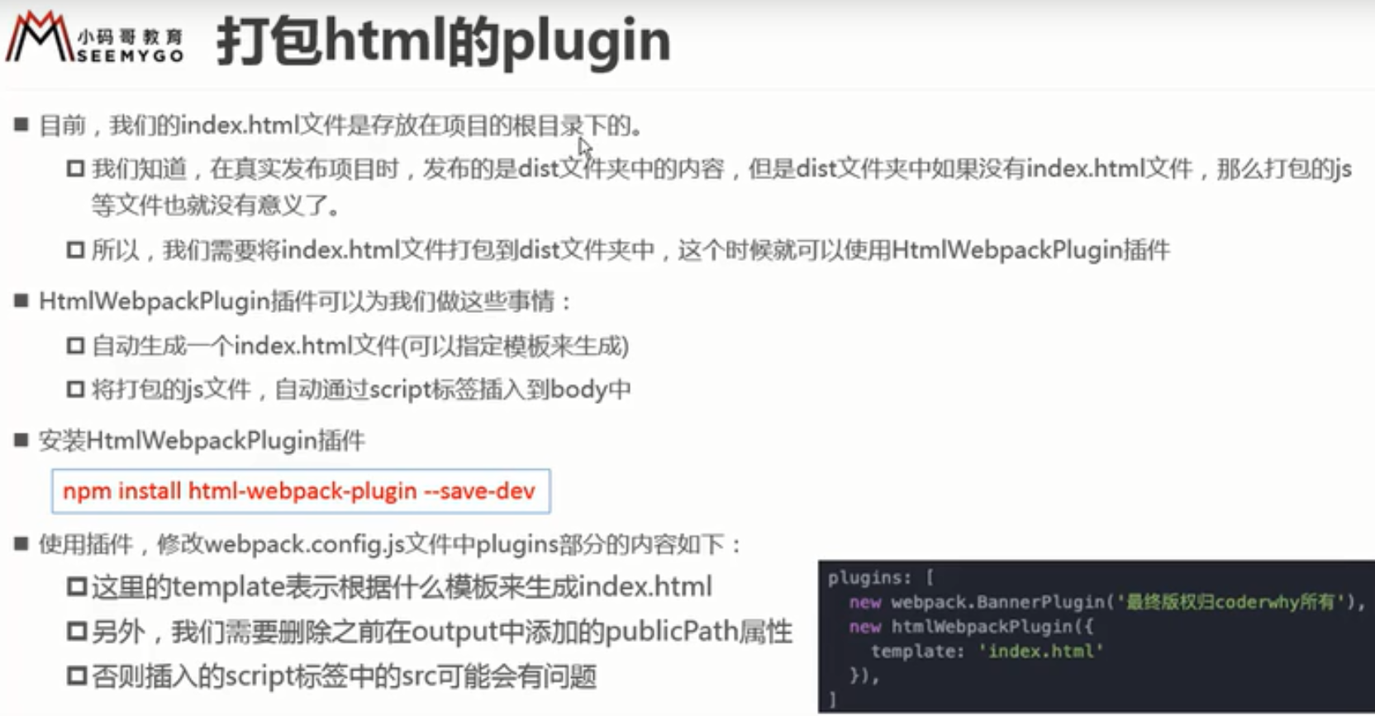

1. 首先要安装插件



1. 配置文件

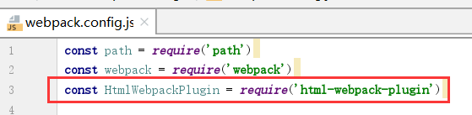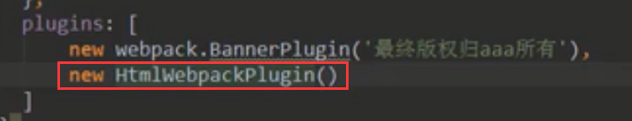 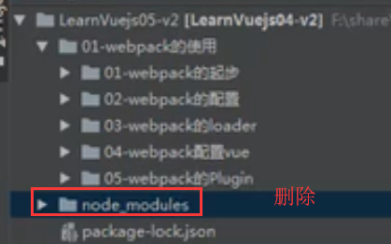

运行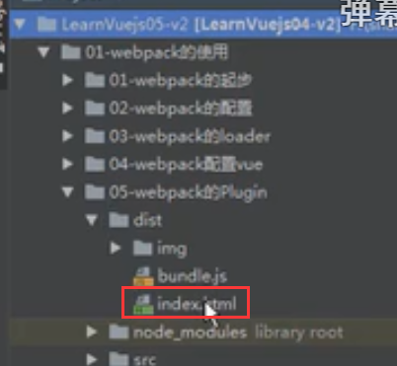

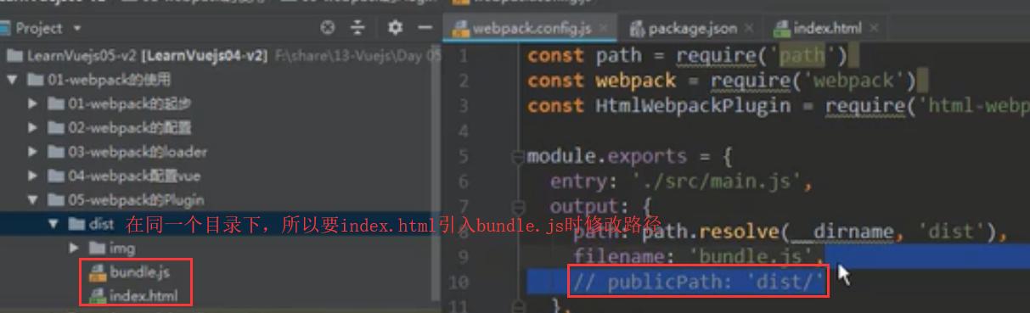 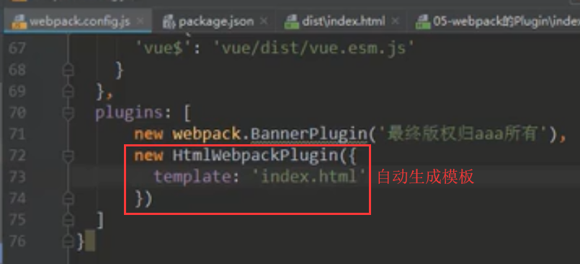 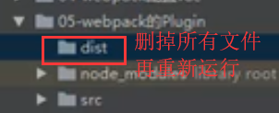 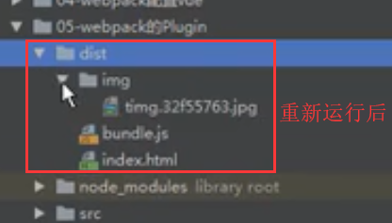

### 2.13js压缩的webpack

